BEUMER Group auf der [LogiMAT 2025](https://www.logimat-messe.de/de) (11.-13. März), Stuttgart: Halle 5, Stand 5C51

**Innovationsschub für die Logistikbranche**

* „Your Partner of Choice": BEUMER Group zeigt, wie zukunftsweisende Systeme und Dienstleistungen die Prozesse in der Intralogistik vereinfachen
* Die AutoDrop-Funktion und robotergestützte Beladungslösungen setzen neue Maßstäbe in der Automatisierung und Effizienz von Logistikprozessen
* Customer Diagnostic Center bietet Kunden durch intelligente Datenanalyse mehr Sicherheit und Effizienz

**Beckum, 7. Januar 2025 –** **Die BEUMER Group stellt auf der LogiMAT 2025 ihre neuesten Dienstleistungen, Lösungen und Systeme rund um die Themen Warehouse und Distribution vor. Unter dem Motto „Your Partner of Choice“ lädt der führende Anbieter von automatisierten Materialflusssystemen das Fachpublikum ein, am Stand 5C51 in Halle 5 zu entdecken, wie die Zusammenarbeit mit BEUMER Group die Intralogistikprozesse vereinfacht und verbessert. Zu den Themenschwerpunkten gehören effiziente Datennutzung und innovative Softwarelösungen, die eine optimale Auftragsabwicklung gewährleisten. Im Bereich Automatisierung setzen das BG Pouch System mit AutoDrop-Funktion sowie die robotergestützte Beladung von Sortiersystemen neue Akzente. Zudem präsentiert die BEUMER Group innovative Entwicklungen im Bereich der Loop-Sorter und Haubenstretchtechnologie.**

Im Zuge des Leitthemas „Your Partner of Choice“ hebt die BEUMER Group auf der Messe ihre Rolle als Anbieter hochwertiger Lösungen für eine hocheffiziente Auftragsabwicklung hervor. Diese basieren auf voll automatisierten Systemen und datenbasiertem Kundensupport. Ein wesentlicher Bestandteil ist die innovative Pouch-Technologie der BEUMER Group, mit der Kunden eine Vielzahl von Produkten schnell und zuverlässig handhaben können. Loop-Sorter und Line-Sorter sind auf maximale Leistung und Zuverlässigkeit ausgelegt, um den Anforderungen des E-Commerce und anderer schnelllebiger Umgebungen gerecht zu werden. Zudem ermöglicht das Warehouse Control System (WCS) eine nahtlose Integration und Steuerung aller Lagerprozesse. Im B2B-Bereich sorgt die Haubenstretch-Verpackungstechnik am Ende des Auftragsabwicklungsprozesses mit einem wartungsfreundlichen Maschinendesign und umweltfreundlichen Materialoptionen auf effiziente und nachhaltige Weise für sicheren Halt und Schutz der Ware während des Transports.

**Neue Maßstäbe in der Automatisierung**

Auf dem Gebiet der Automatisierung stellt die BEUMER Group mit der Einführung der AutoDrop-Funktion im BG Pouch System eine innovative Lösung vor, die zu einer signifikanten Verkürzung der Auftragsdurchlaufzeiten führt. Sie ermöglicht ein berührungsloses und voll automatisches Entladen der Taschen, minimiert den Einsatz von Mechatronik und optimiert den Platzbedarf im Entladebereich. Zusätzlich ersetzt die robotergestützte Beladung von Pouch- und Sortiersystemen das manuelle Beladen der Taschen oder das manuelle bzw. halb automatische Beladen von Loop-Sortern. Dies trägt dazu bei, die sich wiederholenden manuellen Tätigkeiten im Belade- oder Wareneingangsbereich zu reduzieren und das Bedienpersonal für andere Aufgaben zu entlasten. Interessenten haben die Möglichkeit, sich auf dem Messestand durch Live-Demonstrationen von der Leistungsfähigkeit und den Vorteilen dieser Technologien zu überzeugen.

**Im Fokus: Datenbasierter Kundensupport**

Im Bereich der datenbasierten Kundenbetreuung zeigt die BEUMER Group, wie das Customer Diagnostic Center durch die kontinuierliche Überwachung und Analyse von Daten in Echtzeit die Effizienz und Leistungsfähigkeit von Anlagen verbessert. Dazu überprüfen entsprechende Diagnosemodelle kontinuierlich den Betriebszustand der Anlagen und weisen frühzeitig auf mögliche Probleme hin. Die Datenmodelle der Kunden werden rund um die Uhr aktualisiert, um negative Trends zu erkennen und durch gezielte Gegenmaßnahmen Stillständen vorzubeugen. Im Störungsfall sorgt die Notfall-Hotline dafür, dass die Kundenstandorte schnell wieder in Betrieb genommen werden können. Zu den Diagnose-Dienstleistungen gehören auch Maßnahmen, die ungeplante Ausfallzeiten aufgrund von Softwarefehlern oder Sicherheitsverletzungen verhindern. Mit mehr als 100 Spezialisten für maschinelles Lernen, neuronale Netze und künstliche Intelligenz treibt das Customer Diagnostic Center Innovationen voran und unterstützt Kunden bei der kontinuierlichen Optimierung ihrer Intralogistiksysteme.

*4.322 Zeichen (einschließlich Leerzeichen)*

**Bildzeilen**:

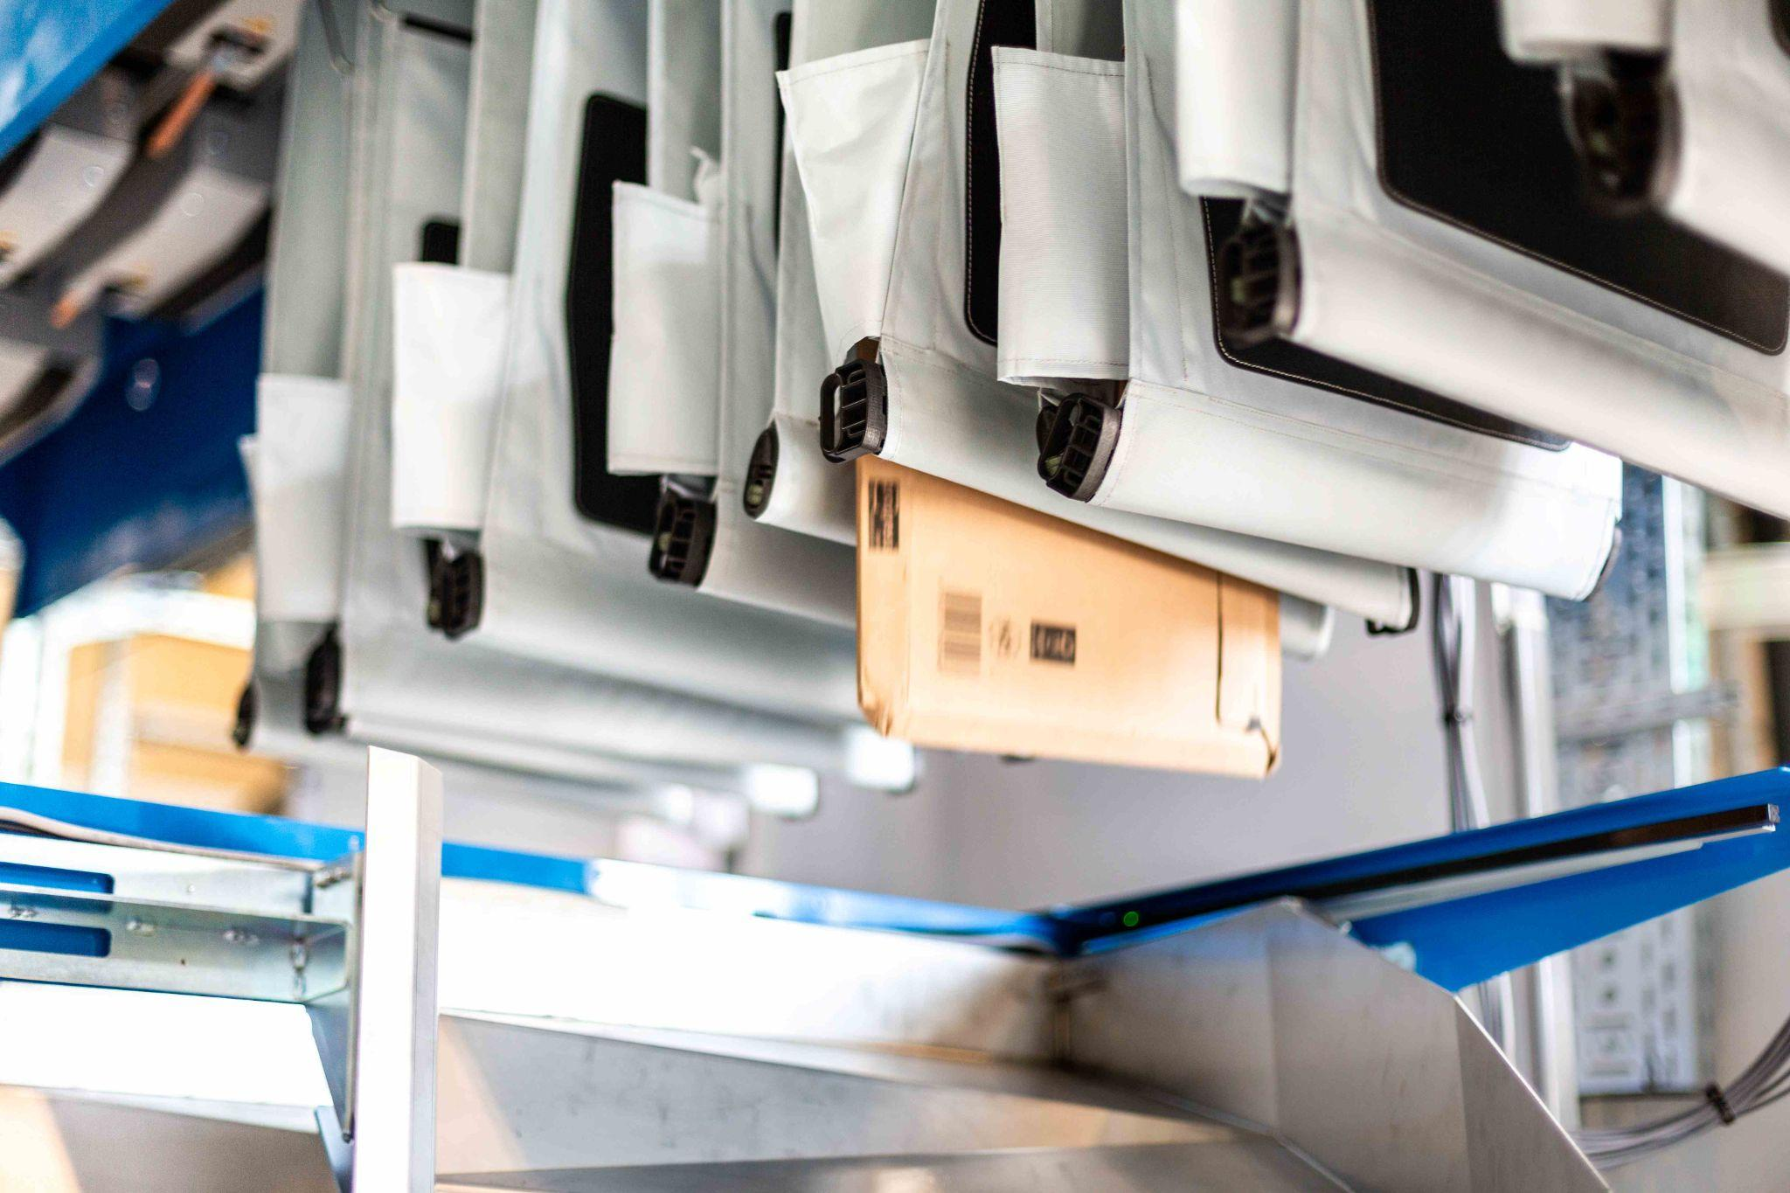

**Bild 1**: Eine AutoDrop-Funktion im BG Pouch System ermöglicht die vollständige Automatisierung des Entladeprozesses.

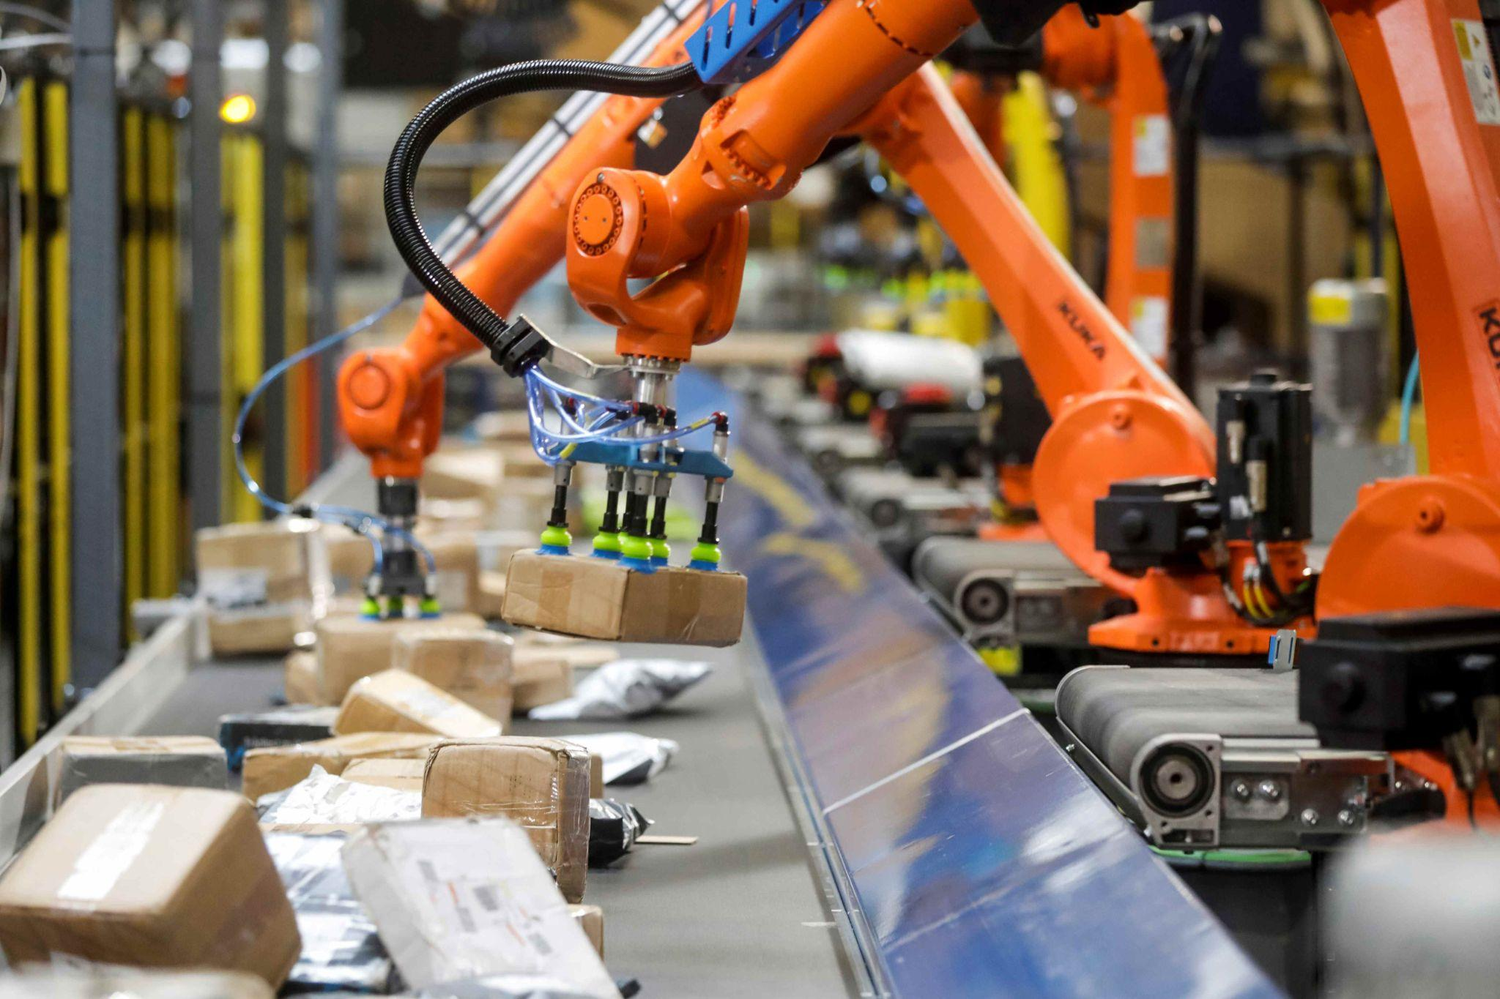

**Bild 2:** Robotergestützte Beladung ersetzt das manuelle bzw. halb automatische Beladen von Loop-Sortern.

**Bildnachweis:** BEUMER Group GmbH & Co. KG

Klicken Sie [hier,](https://publitekltd.sharepoint.com/:f:/s/PublitekFTP/EkILrJX08kVJikY3jr2LaWcBPPKmor0iYBIQ3SoLO72Ceg?e=GN3HuZ) um eine hochauflösende Version des Bildes herunterzuladen.

**Über die BEUMER Group**

Die BEUMER Group ist ein globaler Hersteller von Intralogistiksystemen und Familienunternehmen in dritter Generation. Als "Partner of Choice" für die Branchen Bergbau, Zement, Baustoffe, Petrochemie, Konsumgüter, Post, E-Commerce, Mode und Gepäckförderung bietet das Unternehmen hochwertige Systemlösungen und eine umfassende Kundenbetreuung. Mit weltweit 5.600 Mitarbeitern erwirtschaftet die BEUMER Group einen jährlichen Auftragseingang von rund 1,25 Milliarden Euro. Dem Unternehmensmotto "Made Different" folgend, verpflichtet sich BEUMER zu höchsten Standards bei Qualität, Innovation und Nachhaltigkeit.

Mehr Informationen unter: www.beumer.com.

**Pressekontakt**

**Verena Breuer:** Tel. + 49 (0) 2521 24 317 Mail: [verena.breuer@beumer.com](mailto:verena.breuer@beumer.com)